Національний технічний університет України «КПІ ім. Ігоря Сікорського»
Факультет Інформатики та Обчислювальної Техніки
Кафедра Автоматизованих Систем Обробки Інформації та Управління

Лабораторна робота № 8
з дисципліни «Теорія алгоритмів»

на тему

«Бінарні дерева пошуку»

Виконав:
студент гр. ІС-03
Діордєв Іван
Викладач:
ст. вик. Новікова П.А.

Київ – 2021

1 Постановка задачі
У даній роботі необхідно виконати два завдання.
- Перетворити вхідне бінарне дерево у бінарне дерево пошуку
- Пошук сум послідовних вузлів в дереві

Розроблена програма повинна зчитувати вхідні дані з файлу заданого формату та записувати дані у файл заданого формату. У вхідному файлі зберігається задане бінарне дерево
Вихідний файл є текстовим. Кожен його рядок містить одну монотонну послідовність вузлів.

2 Лістинг програми
def Sort(array): # insertion sort
for i in range(1, len(array)):
key = array[i]
j = i - 1
while j >= 0 and key < array[j]:
array[j], array[j + 1] = array[j + 1], array[j]
j -= 1
def GetSum(array):
summa = 0
for el in array:
summa += el.value
return summa
class Node: # tree node
left = None
right = None
parent = None
value = None
def __init__(self, num): # constructor
self.value = num
class BinarySearchTree: # binary search tree
root = None # root node
pos = 0 # position in array, used in InorderRebuild
def LoadTree(self, sourceArray):
currentParent = None #
isLeft = True
for element in sourceArray: # iterating elements in array
if self.root is None: # if tree is empty, creating node and making it head
newNode = Node(int(element))
self.root = newNode
currentParent = self.root
else:
if element == "0": # if element is NIL, choosing for right place
if isLeft: # if the last element was left, this element is right
isLeft = False
else: # if last element was right, going upwards, to parent
while currentParent.parent and currentParent.parent.right == currentParent:
currentParent = currentParent.parent
currentParent = currentParent.parent
else:
newNode = Node(int(element)) # creating new node
newNode.parent = currentParent # setting references
if isLeft: # if there is no left leaf, setting new node as left of current node
currentParent.left = newNode
else: # else setting new node as right
currentParent.right = newNode
currentParent = newNode # setting new node as parent for next node
isLeft = True # setting flag for next node
if not currentParent:
break
def InorderAddValuesToArray(self, array, x): # function that writes values of tree in array
if x is not None:
self.InorderAddValuesToArray(array, x.left)
array.append(x.value)
self.InorderAddValuesToArray(array, x.right)
def InorderSetSortedValues(self, array, x): # function that sets sorted values to nodes
if x is not None:
self.InorderSetSortedValues(array, x.left)
x.value = array[self.pos]
self.pos += 1
self.InorderSetSortedValues(array, x.right)
def InorderRebuild(self): # function that rebuilds binary tree to binary search tree
values = []
self.InorderAddValuesToArray(values, self.root) # getting all values in tree
Sort(values) # sorting values
self.pos = 0
self.InorderSetSortedValues(values, self.root) # setting values to tree inorder
def InorderGetSequence(self, tempArray, summa, x): # function that get array of nodes that contains sum
if x is not None:
tempArray.append(x) # adding node to current list
self.InorderGetSequence(tempArray, summa, x.left) # adding left element to current list and check
if GetSum(tempArray) == summa: # if sum of values of current nodes == summa, end
return
self.InorderGetSequence(tempArray, summa, x.right) # adding right element to current list and check
if GetSum(tempArray) == summa: # if sum of values of current nodes == summa, end
return
tempArray.pop() # deleting last element of current list
def InorderFindSums(self, answers, summa, x): # function that gets arrays of nodes that contains sum
if x is not None:
self.InorderFindSums(answers, summa, x.left) # going to left subtree
tempArray = [] # creating new sequence that starts on current node
self.InorderGetSequence(tempArray, summa, x) # and checking it for sum
if len(tempArray) != 0: # if temp array is not empty, adding it to answers
answers.append(tempArray)
self.InorderFindSums(answers, summa, x.right) # going to right subtree
if __name__ == "__main__":
file_name = input("Type file name: ") # reading data from file
with open(file_name, "r") as file:
bigString = file.readlines()
source = bigString[0].split() # splitting values
tree = BinarySearchTree() # creating binary tree
tree.LoadTree(source) # building tree using start array
tree.InorderRebuild() # rebuilding tree to binary search tree
summ = int(input("Type S: "))
answers = []
tree.InorderFindSums(answers, summ, tree.root) # finding all sets of nodes with sum
with open("is03_diordiev_02_output.txt", "w") as file: # writing results to file
for seq in answers:
for node in seq:
file.write(str(node.value) + " ")
file.write("\n")

3 Результат виконання
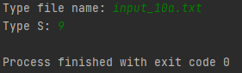
Приклад вихідного файлу
Приклад вихідного файлу
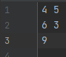

4 Висновок
Виконавши лабораторну роботу, я реалізував програму для перебудови бінарного дерева в бінарне дерево пошуку та знаходження послідовних сум у даному дереві.
На вхід програмі подається значення дерева, яке обійшли у порядку pre-order. Тобто спочатку записується середній елемент, потім елементи, які знаходяться зліва від середнього, після цього записуються елементи, які знаходяться справа. Якщо елемент не має нащадків, то у масив записують «0 0». Приклад наведений нижче.
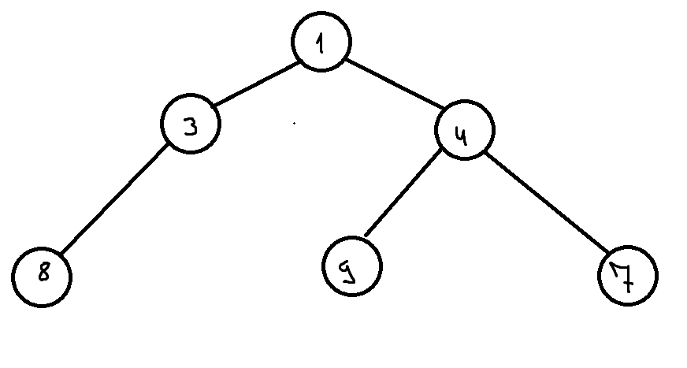
1 3 8 0 0 0 0 4 9 7
Для того, щоб перетворити це дерево у бінарне дерево пошуку у порядку inorder, записати всі значення у масив, відсортувати це масив і у порядку inorder записати значення з масива у дерево.
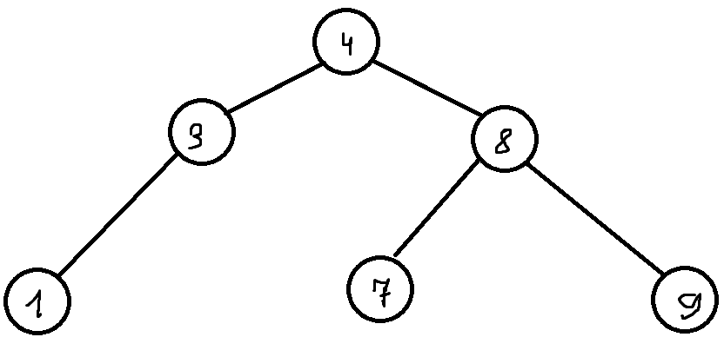
Значення послідовних вузлів для суми 7:
4 3
7
Програма працює коректно, всі методи та функції виконують поставлену задачу.

